江西省省本级2015年度
政府采购目录及标准
一、集中采购目录
1.货物类
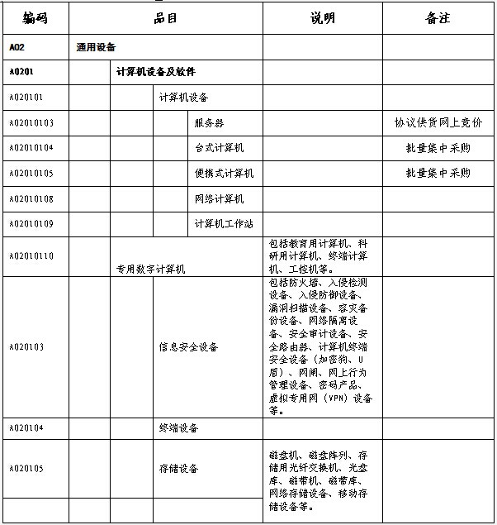
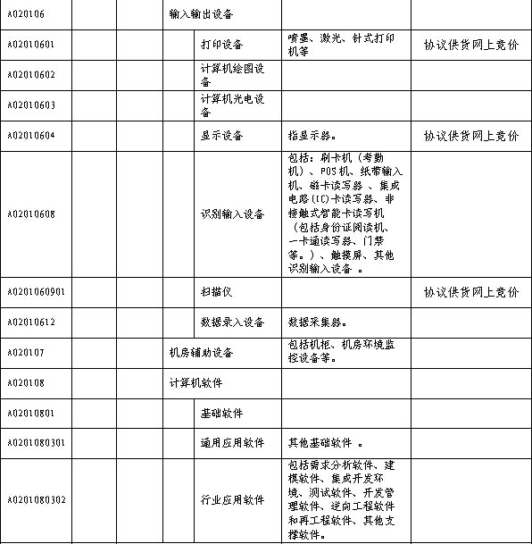
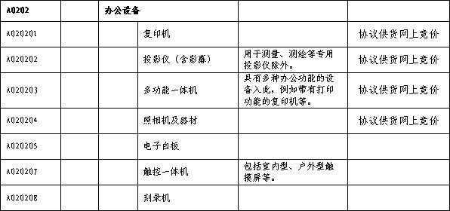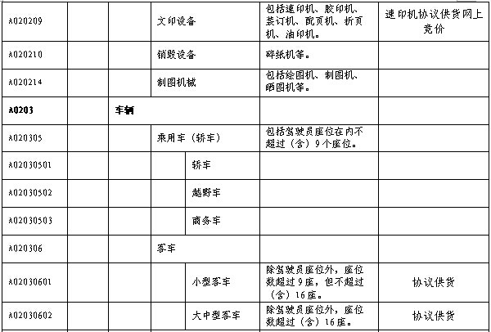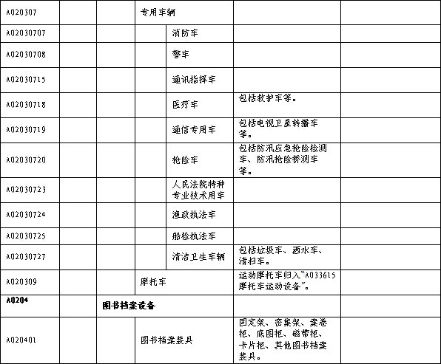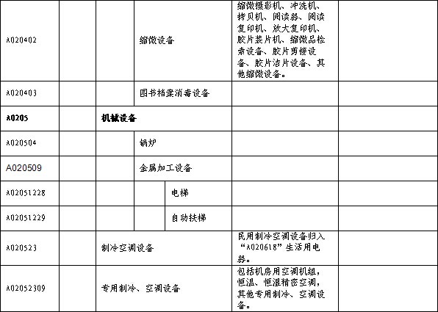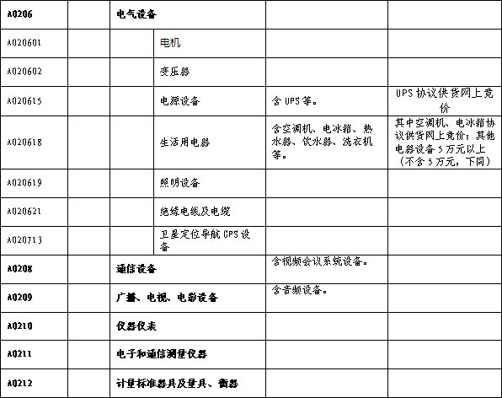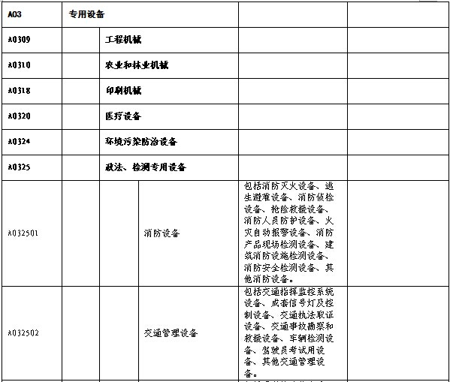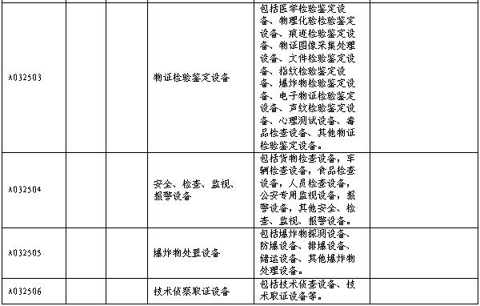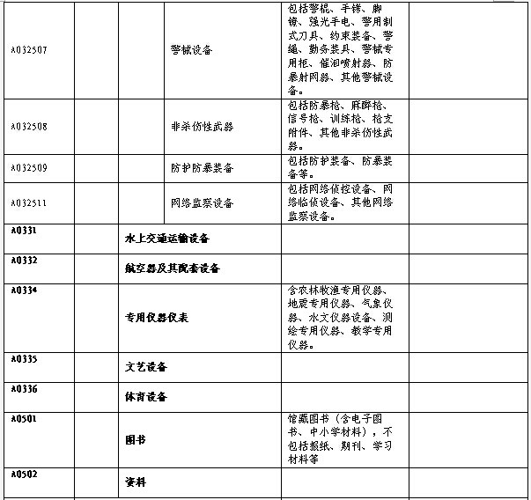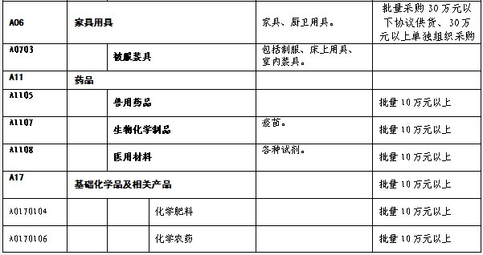

2.工程类
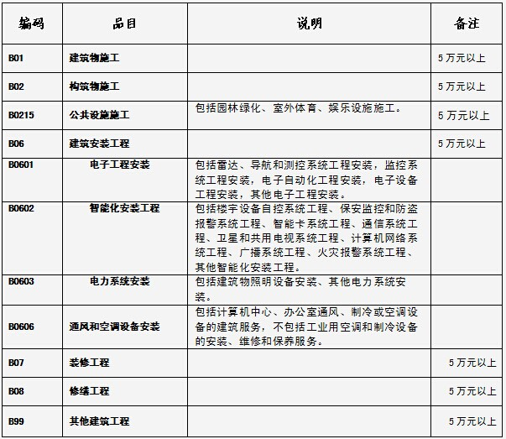

3.服务类
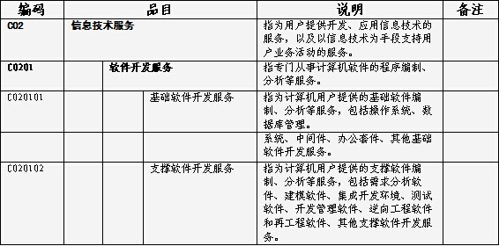
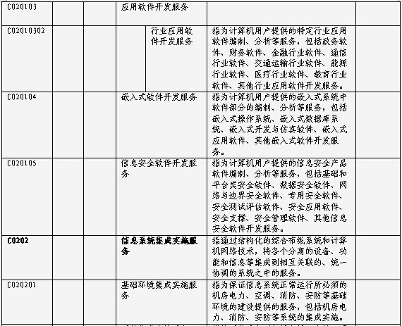
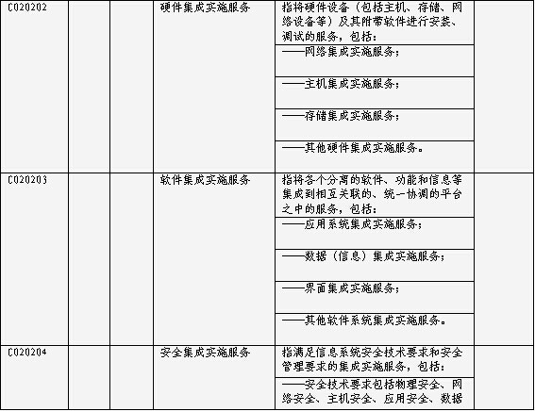
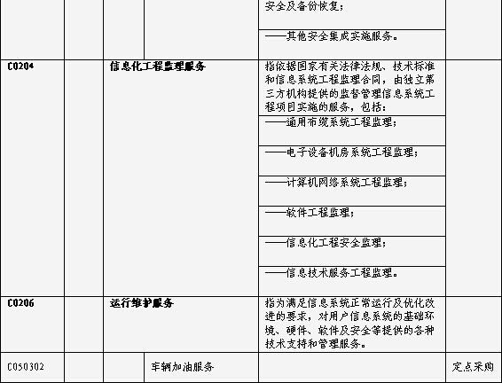
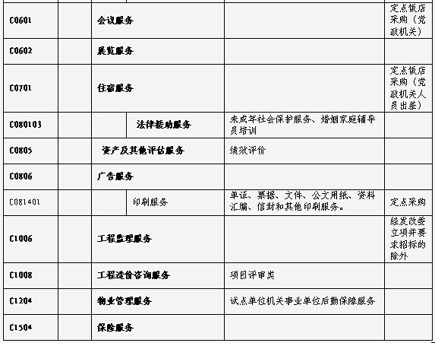
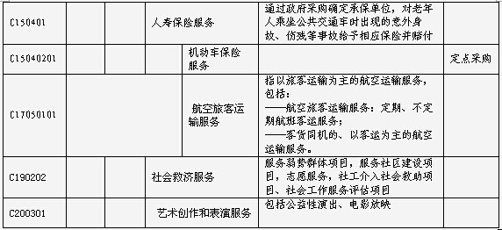

二、公开招标的数额标准
（一）单项或批量采购金额100万元以上（含100万元）的货物类项目。
（二）单项或批量采购金额达到50万元以上（含50万元）服务类项目。
三、采购限额标准
5万元以下的（含5万元，下同）生活用电器中的电冰箱、热水器、饮水器、洗衣机等其他电器设备、公共设施施工（包括园林绿化、室外体育、娱乐设施施工）、建筑物施工、构筑物施工、建筑安装工程、装修工程、修缮工程、其他建筑工程，批量采购10万元以下兽用药品、生物化学制品、基础化学品及相关产品（化学肥料、化学农药）实施分散采购。
四、实施要求及相关说明
（一）省级国家机关、事业单位和团体组织（以下统称采购人），使用财政性资金，采购依法制定的政府采购目录以内的货物、工程和服务类项目，必须执行政府采购制度。
（二）采购人均应按规定认真编制年度政府采购预算，并按照批复后的政府采购预算及时编制政府采购计划，严格执行政府采购资金国库直接支付制度。凡未按规定编制政府采购预算、申报政府采购计划和实行政府采购的项目，省财政厅不得拨付资金。
（三）采购公开招标数额标准以上的货物、工程和服务类项目，必须实行招标方式。因特殊情况需要采用公开招标方式以外采购方式的，应在政府采购活动开始前报省财政厅批准。不得将应当以公开招标方式进行采购的项目化整为零或者以其他任何方式规避公开招标采购。同一采购项目不能采用非公开招标方式采购两次以上。
（四）采购人在政府采购活动中，应当按照国家有关规定优先或强制购买环保、节能和中小企业产品。
（五）政府采购工程进行招标投标的，应执行《中华人民共和国招标投标法》相关规定。
（六）采购人在实施政府采购时必须严格按照《江西省财政厅江西省审计厅关于印发〈江西省省直单位政府采购管理实施办法〉的通知》（赣财购[2004]20号）的规定执行。

